文档编号：（与相应《委托产品设计开发协议》一致）

汉威云平台
数据存储方案

项目类型:

编 制 | 史秦格 | 编制日期 | 2014-07-21
审 核 |  | 审核日期
批 准 |  | 批准日期

修改控制
序号 | 版本 | 修改内容、页码及条款 | 修改人 | 批准人 | 修改日期

目 录
1 背景 1
2 存储方案 1
2.1 方案一 1
2.2 方案二 1
2.3 云平台一期存储方案 1
3 服务器方案 1
3.1 阿里云服务器方案 1
3.2 阿里云OSS存储方案 2
3.3 服务器托管方案 2
3.4 自建机房 3
3.5 合作伙伴协助 3
4 阿里云申请 3
4.1 注册账号 3
4.2 购买云服务器ECS 5
4.3 支付 6
4.4 索要发票 7
5 服务托管维护需求 7

背景
传感器每隔段时间上传一次数据，为了后期的数据分析，服务端需将上传的数据进行持久化存储。

存储方案

方案一
时间段存储（即传感器检测值不变仅更改时间，不生成新数据）
优点：节省存储空间

方案二
存储所有采集的数据，即每上传一条数据即进行存储，存储空间要求较高，按照解析后每条数据1024字节，上传频率是30S进行了初步估算，如下表所示：
设备数 | 采集频率(s) | 一天（G） | 一个月(G) | 一年（T） | 两年(T) | 两年冗余方案(T)
1000 | 30 | 2.746582 | 82.39746 | 0.979006 | 1.958013 | 5.874037743
10000 | 30 | 27.46582 | 823.9746 | 9.790063 | 19.58013 | 58.74037743
30000 | 30 | 82.39746 | 2471.924 | 29.37019 | 58.74038 | 176.2211323
由于现今硬盘价格较便宜，对于存储空间不够时，可以采取以下解方案：
1、在原有服务器上挂硬盘
2、通过在原有集群中增加节点数量
3、删除历史数据（前期不建议）

智能家居上传频率5分钟，解析后每条数据600字节，数据存储空间估算如下表所示：
设备数 | 采集频率(s) | 一天（G） | 一个月(G) | 一年（T） | 两年(T) | 两年冗余方案(T)
5000 | 300 | 0.804663 | 24.13988 | 0.286818 | 0.573636 | 1.720909495
10000 | 300 | 1.609325 | 48.27976 | 0.573636 | 1.147273 | 3.44181899
50000 | 300 | 8.046627 | 241.3988 | 2.868182 | 5.736365 | 17.20909495
100000 | 300 | 16.09325 | 482.7976 | 5.736365 | 11.47273 | 34.4181899

云平台一期存储方案
Mongo集群：三台1T硬盘服务器组成的Mongo集群可供1000个探测器存储1年左右。可根据实际存储情况扩展集群节点或增加硬盘数。
Redis集群：每台服务器的内存在32G，30000个探测器所需Redis存储空间为：30000*1024字节=0.02861GB；Redis可采取一主一备的方案。

服务器方案

阿里云服务器方案
使用阿里服务器做服务集群，按照云平台一期存储方案需6台服务器。
阿里云服务器配置价格列表：
地域 | 北京
CPU | 8核
内存 | 32GB
公网带宽 | 50Mbps
操作系统 | CentOS 6.5 64位
云磁盘 | 2000GB
时长 | 1年
数量 | 1台
价格 | 68410元
同以上配置，云磁盘减少到1000GB，价格为64810元。
优点：稳定、可靠。
缺点：价格昂贵，按年付费。

阿里云OSS存储方案
将智能家居业务服务端及云采集集成到一台服务器上，持久化大数据量存储使用阿里云的OSS（开放存储服务）。
阿里云OSS预估费用：
预存入数据量： | 0GB （预计首次导入的数据容量）
每日增长数据量： | 16GB
每日外网流出流量： | 5GB
每日产生请求次数： | 2880万次

费用项目 | 日费用预算 | 月费用预算 | 年费用预算
数据存储费用 | 0.09元/日 | 43.17元/月 | 6198.86元/年
流出流量费用 | 3.75元/日 | 112.5元/月 | 1350元/年
请求次数费用 | 28.8元/日 | 864元/月 | 10512元/年
总计费用 | 32.64元/日 | 1019.67元/月 | 18060.86元/年

按照上述方案每年所需费用为：
 | 1年（元） | 2 年（元） | 5年（元）
服务器费用 | 68410 | 136820 | 342050
OSS费用 | 18060.86 | 36121.72 | 90304.3
总计 | 86470.86 | 172941.72 | 432354.3

优点：稳定、可靠、按需付费、价格相对较低。
缺点：需要使用阿里的API，代码要做部分改动，每年需付服务费，累计费用较高。

服务器托管方案
公司自行购买服务器并托管到第三方运营较好的机房。
景安服务器托管费用：
 | 景安郑州BGP多线机房 |  | 景安北京BGP多线机房
机房分区 | 普通区 | 企业区
服务器规格 | 1U | 1U | 1U | 2U
公网IP | 免费赠送1个 | 免费赠送1个 | 免费赠送1个 | 免费赠送1个
电源接口 | 免费赠送1个 | 免费赠送1个 | 免费赠送1个 | 免费赠送1个
线路类型 | BGP四线 | BGP四线 | BGP五线 | BGP五线
带宽 | 3M独享 | 5M独享 | 3M独享 | 3M独享
价格 | 5800元/年 | 6800元/年 | 7900元/年 | 9500元/年

优点：成本相对较低，服务器属于公司，购买服务器的费用为一次性投入，网络稳定。
缺点：每年需付托管费。

自建机房
公司自行购买服务器放在公司机房，建立服务集群。目前云平台实验集群有2台服务器、6台台式机。
服务器价格：
CPU | 8核
内存 | 32GB
硬盘 | 1TB
数量 | 1台
价格 | 38000元左右

优点：成本较低，且购买的服务器是一次性投入，后期无需附加费用。
缺点：需专人维护、公司网络不够稳定。

合作伙伴协助
如：中电解决方案IAAS，暂无详细报价。

阿里云申请

注册账号
需要公司注册专门的账号，便于管理、维护与计算成本。
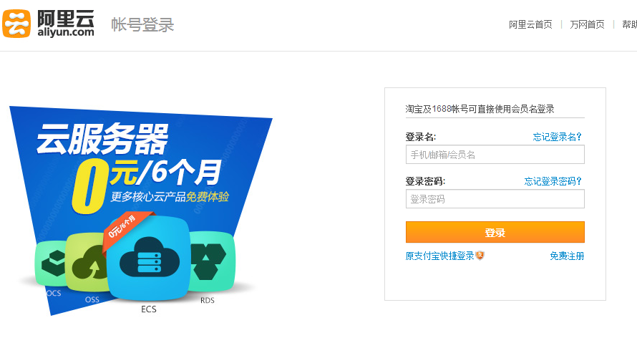

购买云服务器ECS
进入主页面购买或查询详情，购买内容见阿里云服务器价格。
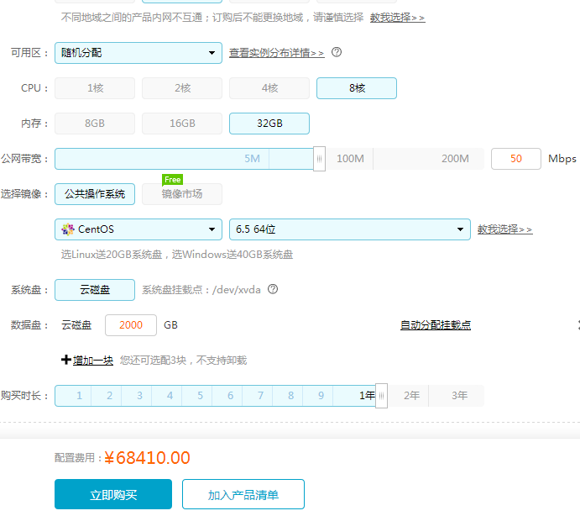

支付
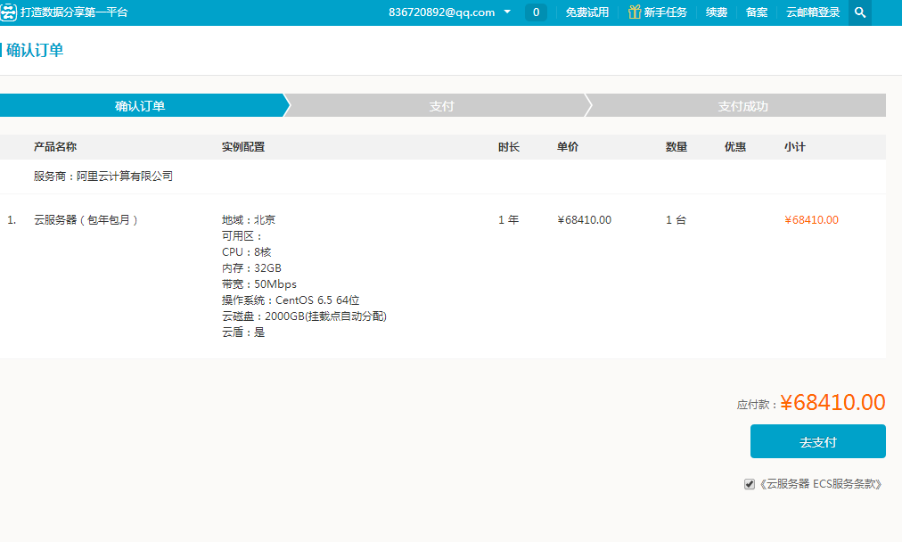

索要发票
需要根据订单去索要发票，走发票申请流程。
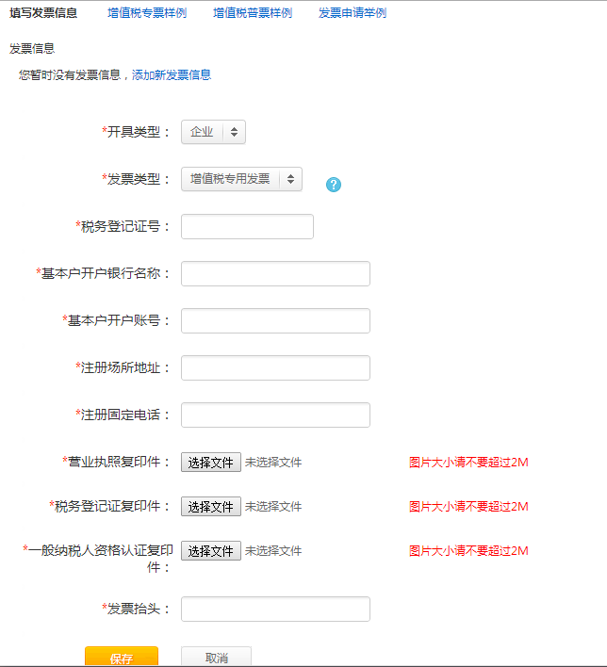

服务托管维护需求
需要有专人对其进行管理与负责，内容见下表
负责人 | 内容 | 频率
云运维（建议信息运维） | 联系财务，运维和项目负责人 | 财务每年（月）一次，运维按需，接受项目的请求
财务 | 购买出资以及索要发票 | 每年一次
信息系统运维 | 确定项目的域名 | 每个项目一次
具体项目运维 | 配置服务器部署环境并搭建服务 | 项目的部署和更新

